ЗНАЙКА 2013

ГБОУ лицей 393 Кировского района

Тема: Интересно, отпечатки пальцев уникальны?

Мельникова Анастасия 4”В”

Консультант: учитель начальных классов

Пахомова Елена Николаевна.

СПб 2013г

Оглавление:

-Введение

- Теоретическая часть

- Проведение исследования

- Итоги

- Выбор дальнейшего исследования

- Заключение

- Список используемых источников

Введение:

Всё началось с урока окружающего мира.
Мы изучали тему “ Кожа” и наша учительница, Елена Николаевна, сказала, что отпечатки пальцев уникальны.
Я начала думать, а как же снять отпечатки пальцев?
Попробовала намазать палец простым карандашом: отпечаток смазался, попробовала чернилами: отпечаток получился более чётким.
Я стала разглядывать отпечаток и задалась вопросом: а так ли уникальны мои отпечатки? Вдруг есть что-то общее в отпечатках и их можно перепутать?
Урок закончился, и я сидела задумчивая и измазанная чернилами, весь лист в тетради был покрыт моими отпечатками пальцев. Ко мне подошла Елена Николаевна, спросила: почему я в таком виде, я ответила, и она мне посоветовала найти ответы на свои вопросы, проведя исследовательскую работу. Так я начала заниматься этим вопросом и попала сюда к вам!!!
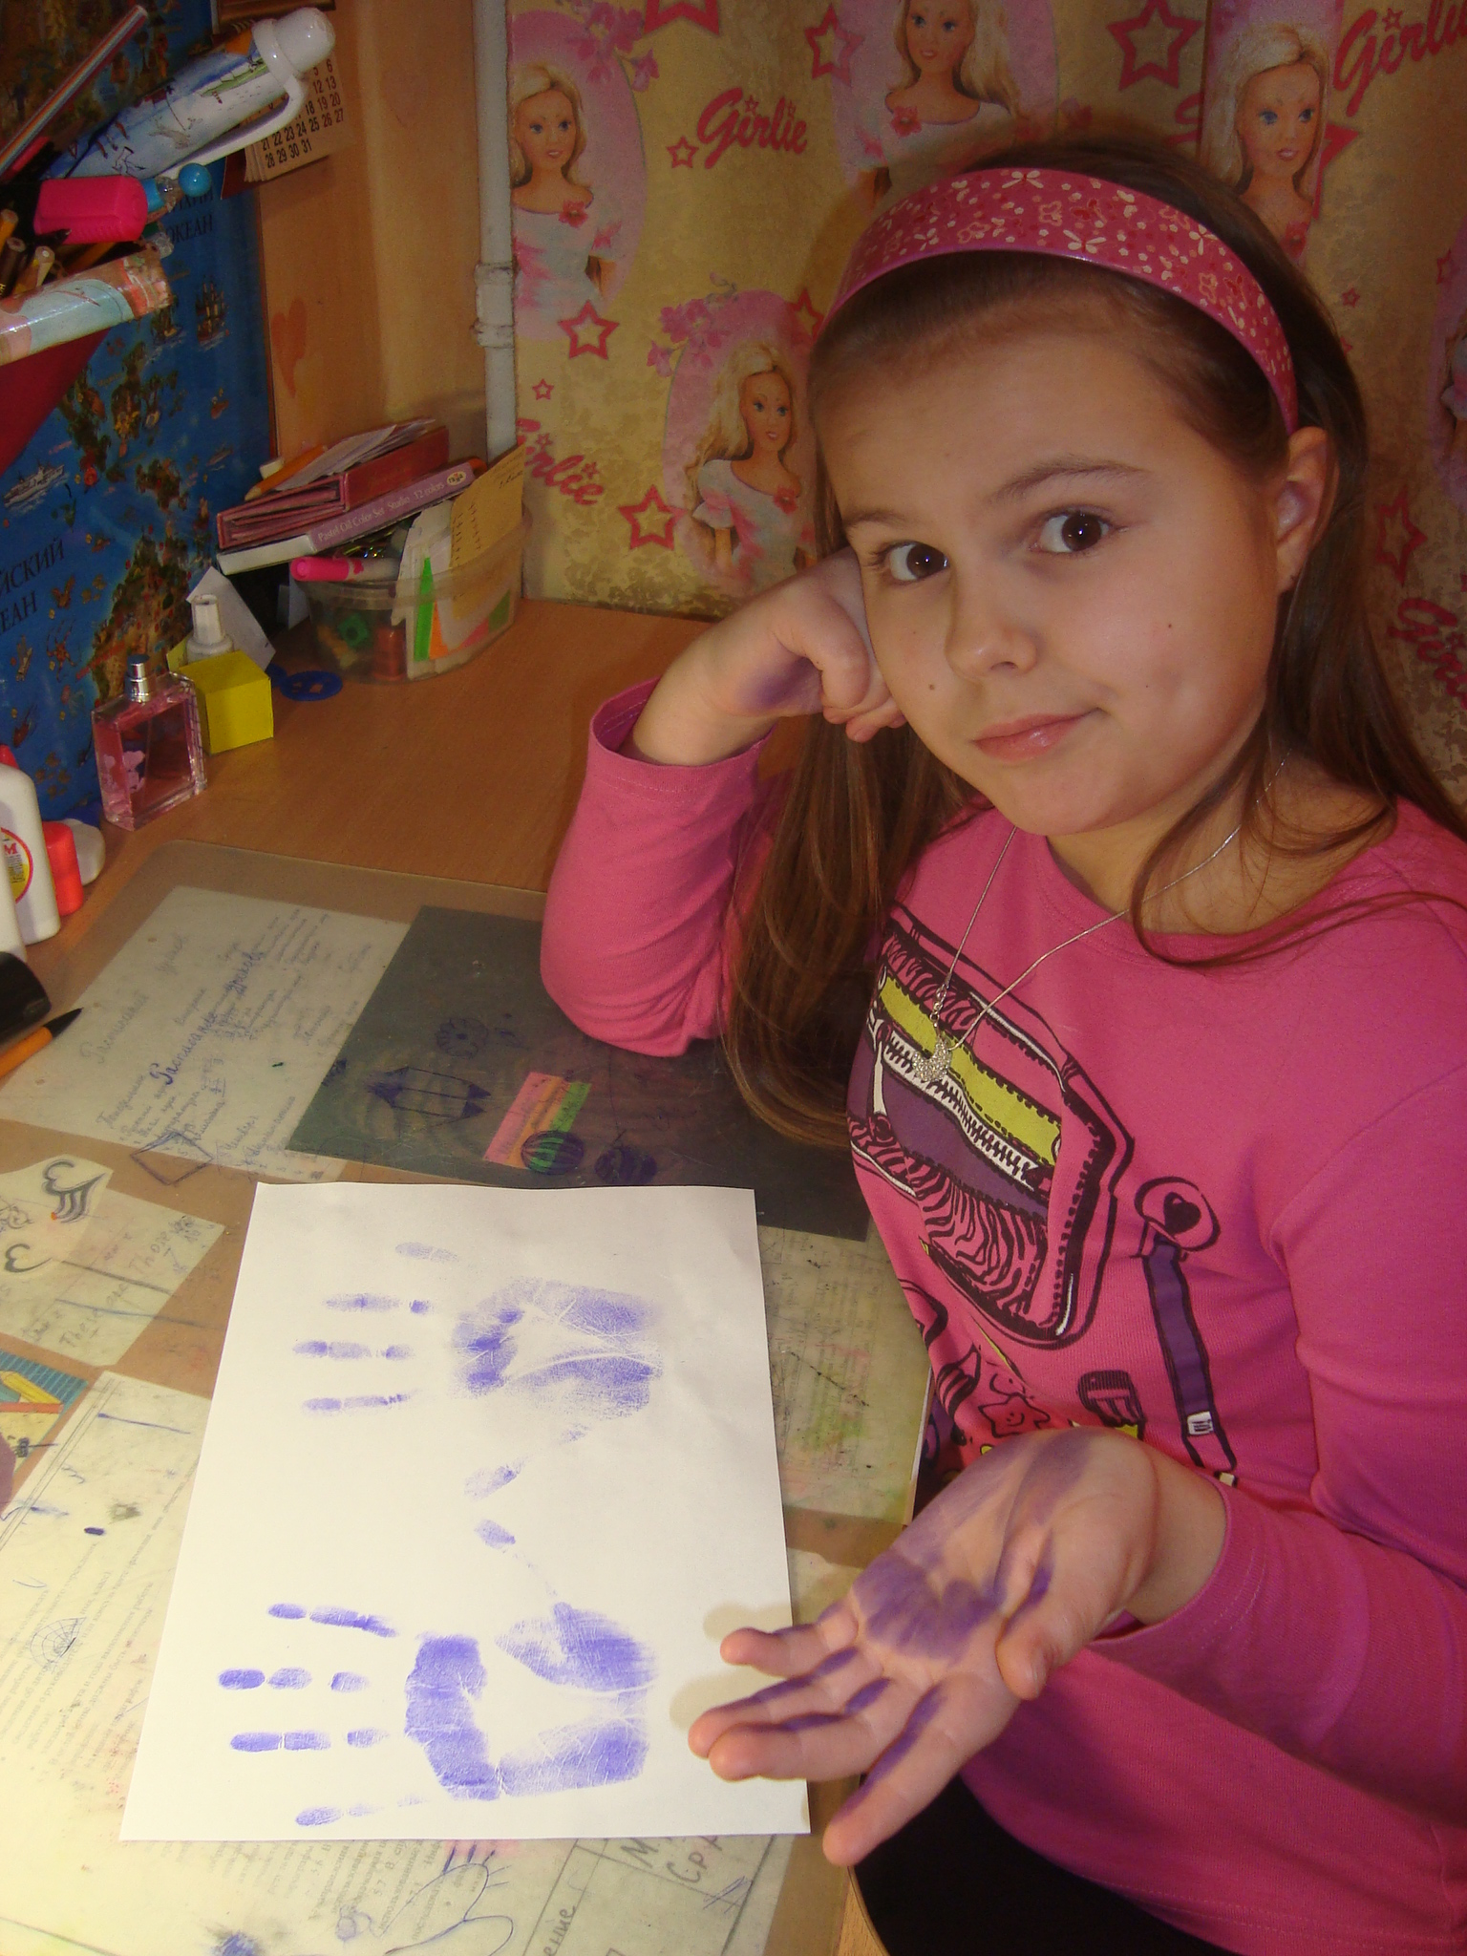

Гипотеза появилась почти сразу: отпечатки разных людей чем-то схожи.

Актуальность темы: Отпечатки пальцев используются в полиции для создания картотеки преступников. По каким же признакам могут отличаться эти отпечатки? А вдруг есть 2 человека с одинаковыми отпечатками. И вместо одного человека в тюрьму попадётся другой. Я решила разобраться.

Объект исследования: Мы решили проверить отпечатки у моих одноклассников и у Елены Николаевны-28 человек.

Предмет исследования: снять отпечатки пальцев на переменах.

Цель: сравнить отпечатки и выявить, чем они похожи и чем отличаются

Задачи:
1.изучить литературу по этому вопросу;
2. выбрать метод снятия отпечатков пальцев;
3. снять отпечатки пальцев и пронумеровать;
4.найти что-то общее между ними, а может быть найти одинаковые отпечатки
5.выделить признаки схожести.

Мы начали исследование с изучения литературы по этому вопросу. И вот, что мы узнали.

Дактилоскопи́я (от греч. δάκτυλος — палец и σκοπέω — смотрю, наблюдаю) — метод идентификации человека по отпечаткам пальцев (в том числе по следам пальцев и ладоней рук), основанный на уникальности рисунка кожи. Широко применяется в криминалистике. Основан на идеях англичанина Уильяма Гершеля, выдвинувшего в 1877 году гипотезу о неизменности папиллярного рисунка ладонных поверхностей кожи человека. Эта гипотеза стала результатом долгих исследований автора, служившего полицейским чиновником в Индии.

Многие исследователи (Бертран, Стокис и другие) нашли свидетельства того, что людей интересовали узоры на их руках ещё и в доисторическую эпоху. Например, в 1832 году, при раскопках кургана на острове Гавр-Инис (Франция), нашли каменные плиты, на которых были чертежи с изображением папиллярных узоров пальцев рук.
В VI—VII веках в Китае для подписания каких-то документов использовался отпечаток пальца руки
Особо отмечают работу «К вопросу об исследовании физиологии и кожного покрова человека» (1823 г.) Йогана Пуркинье, которая является первым трудом, содержащим описание и классификацию узоров кожи на пальцах

Широкому распространению дактилоскопии препятствовало отсутствие простой и надежной классификации папиллярных узоров. Первый шаг на пути ее создания сделал выходец из Далмации аргентинский полицейский чиновник Иван Вучетич (1858–1925). В сентябре 1891 г. он разработал десятипальцевую систему классификации дактилоскопических отпечатков, которую затем непрерывно улучшал и шлифовал до 1904

Дактилоскопическая классификация Вучетича осталась в те годы неизвестной в Европе, которая всю честь решения этой задачи приписала помощнику комиссара английской полиции сэру Эдварду Р.Генри, бывшему шефом полиции в Бенгалии. Его классификация

папиллярных узоров оказалась настолько удачной, что используется во многих странах в неизменном виде и в наши дни, либо легла в основу других систем.

Информационные признаки отпечатков пальцев
Отпечатки пальцев на бумаге

1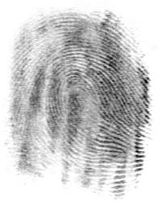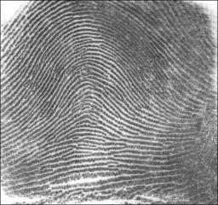3 2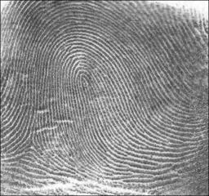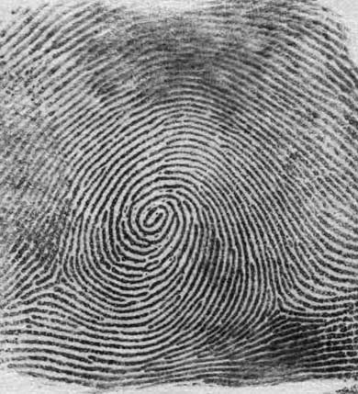4

В каждом отпечатке пальца можно определить два типа признаков — глобальные и локальные.

Глобальные признаки — те, которые можно увидеть невооружённым глазом-
папиллярный узор

Типы папиллярных узоров:

1,2- узоры типа «петля» (левая, правая, центральная, двойная),
3- узоры типа «дельта» или «дуга» (простая и острая),
4- узоры типа «спираль» (центральная и смешанная))

Другой тип признаков — локальные. Их называют минуциями — уникальные для каждого отпечатка признаки (и для каждого человека!)
Они определяют пункты изменения структуры папиллярных линий (окончание, раздвоение, разрыв и т. д.), ориентацию папиллярных линий и координаты в этих пунктах. Каждый отпечаток содержит до 70 минуций.

Практика показывает, что отпечатки пальцев разных людей могут иметь одинаковые глобальные признаки, но совершенно невозможно наличие одинаковых микроузоров -минуций.
Поэтому глобальные признаки используют для разделения базы данных на классы и на этапе аутентификации. На втором этапе распознавания используют уже локальные признаки.

Литература
Юрген Торвальд. Сто лет криминалистики. — Москва, Издательство «Прогресс», 1974. С.440.
Эдмонд Локар. Руководство по криминалистике. — Москва, Юридическое издательство НКЮ СССР, 1941. С.544

Методы снятия отпечатков:
1-с помощью тонкой пленки, покрытой специальными чернилами
2- с помощью сканеров (оптических, электронных, на основе полимерных материалов)
3-с помощью специальных аэрозолей.

Мы выбрали следующий способ снятия отпечатков: взяли чернильную подушечку для штампов и прикладывали подушечки указательных пальцев к ней, а потом к листу бумаги. Ребята мирились с тем, что пальцы от чернил отмывались не сразу, главное, чтобы отпечаток получился отличный. Мы собирали отпечатки пальцев на переменах в течение одной недели, нумеруя их и, подписывая, чей отпечаток под этим номером. Лист с отпечатками прилагается.
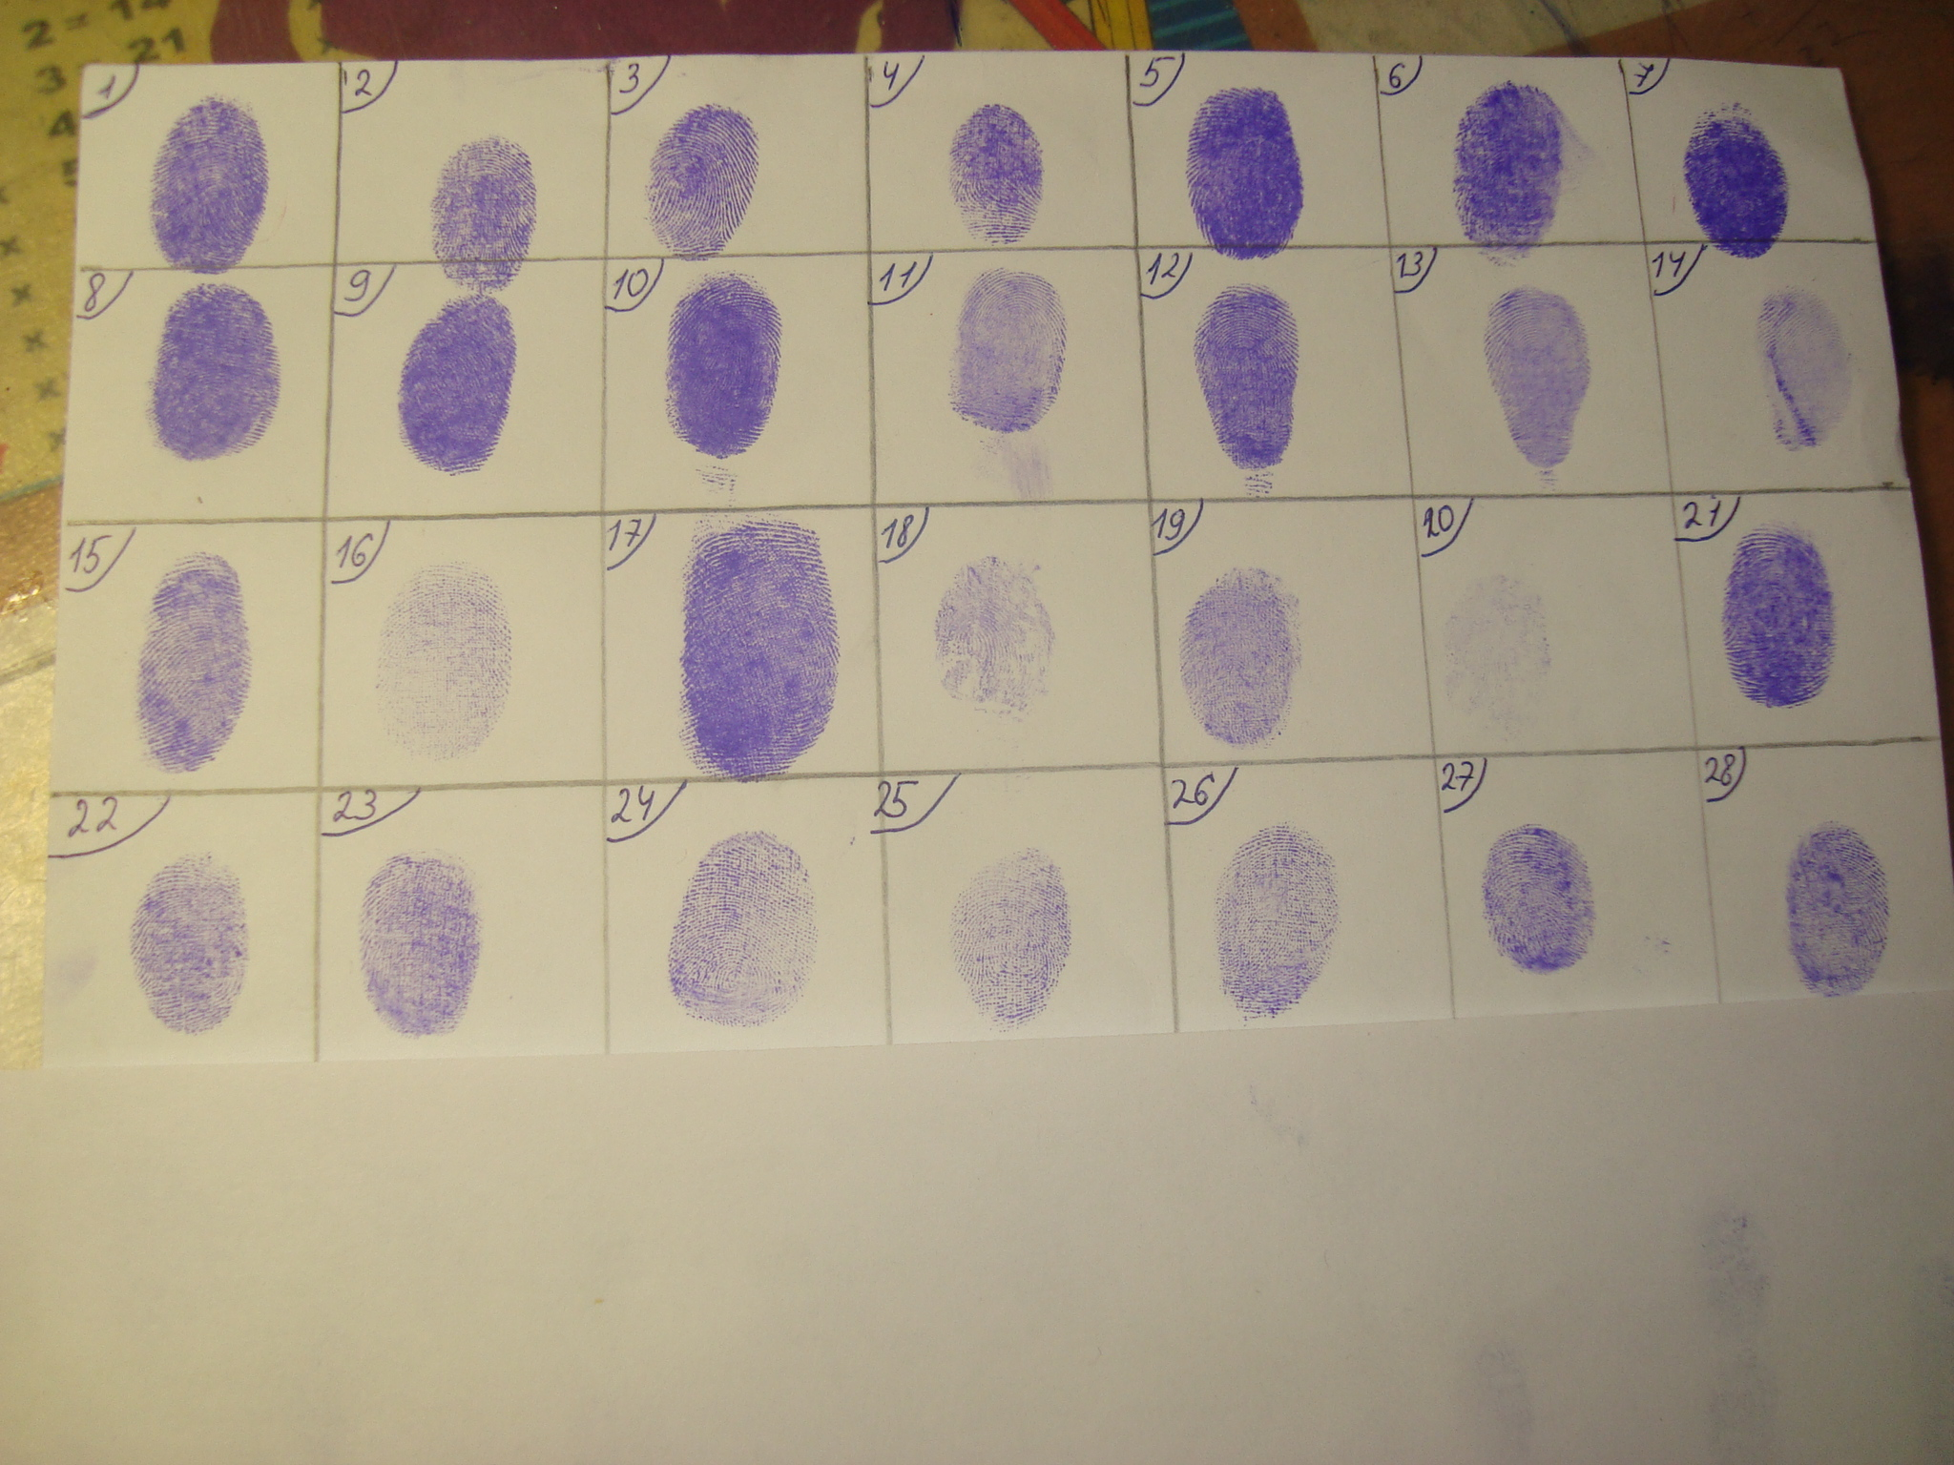

После того, как мы собрали все 28 отпечатков, мы решили их рассмотреть повнимательней. И вот, что мы заметили: все отпечатки пальцев состоят из изогнутых линий, так называемых папиллярных узоров. И по схожести мы разбили их на 3 группы: спираль, дуга, петелька.
В нашем классе ребят с папиллярным узором петелька- 6 человек
С папиллярным узором дуга- 8 человек
С папиллярным узором спираль- 14 человек

Мне стало интересно, одинаков ли рисунок на всех пальцах? И я сделала отпечатки всех своих десяти пальцев. Оказалось, что нет. На каждом пальце свой папиллярный узор.

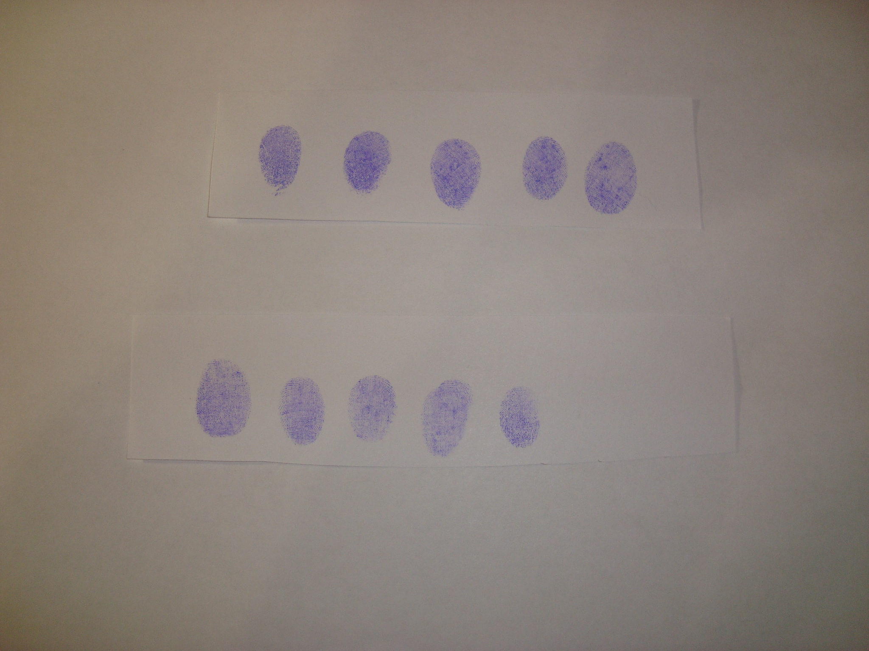

Вывод

Наша гипотеза подтвердилась: отпечатки пальцев имеют общие особенности. Это папиллярный узор ( петелька, дуга, спираль) И мы его видим невооруженным глазом.
У многих людей он схож.

Но каждый отпечаток всё равно уникален и неповторим! И это потому, что у каждого отпечатка есть ещё до 70 уникальных признаков, которые видны только при тщательном анализе под микроскопом!
И теперь я точно знаю, как создаются картотеки преступников в полиции. И, что преступника ищут именно по уникальным признакам отпечатков, которые присуще только ему одному! И в тюрьму за преступление попадет виновный!

Список используемых источников:

-Юрген Торвальд. Сто лет криминалистики. — Москва, Издательство «Прогресс», 1974. С.440.
-Эдмонд Локар. Руководство по криминалистике. — Москва, Юридическое издательство НКЮ СССР, 1941. С.544
-сайт «викопедия»

